站群管理平台管理员账号申请流程说明

**1.** **管理员账号申请流程入口**：登录学校主站，点击办事大厅。如图1所示：

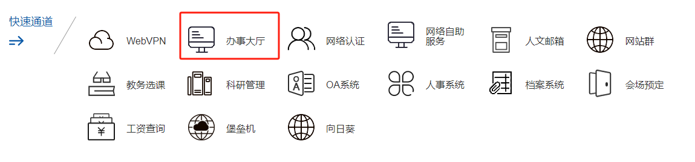

在办事大厅选择我的流程->发起流程，找到站群管理平台管理员账号申请流程，点开填写即可。如图2所示：

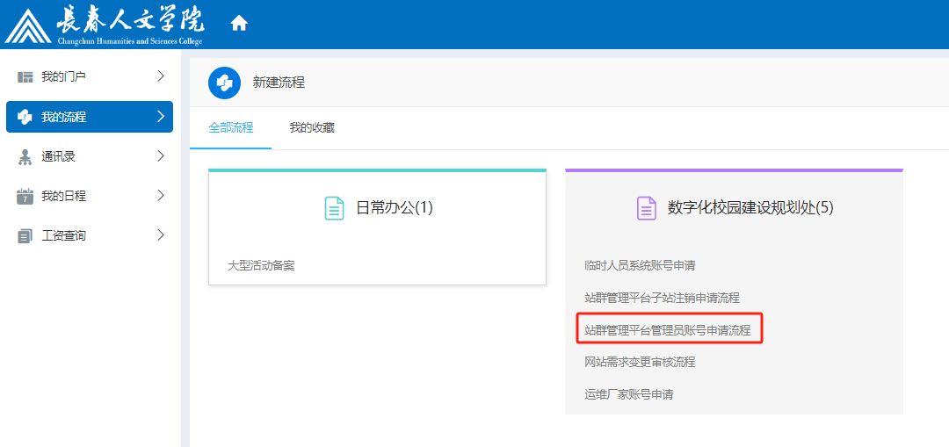

**2.流程填报界面：**

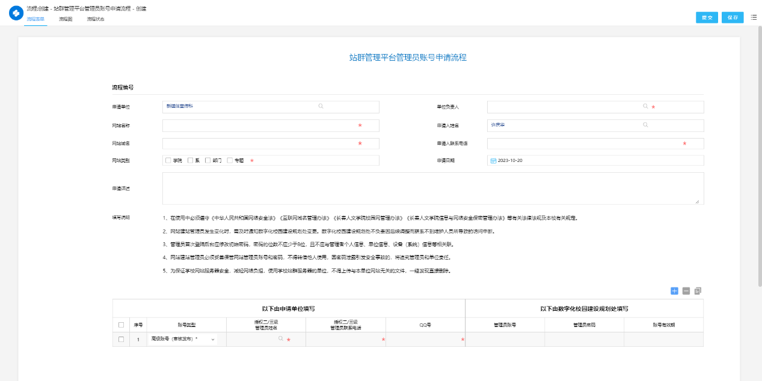

表单中带“*”项为必填项，主站发文需流程发起人准确填写。

**3.流程审批过程：**

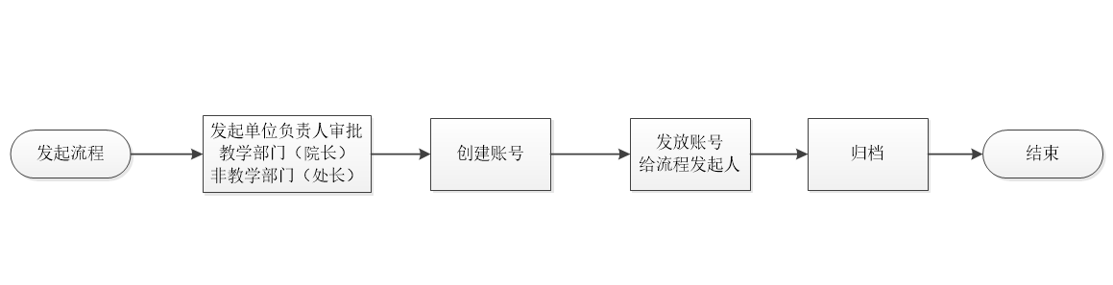

**4.流程办理情况查看：**

在网上办事大厅我的门户流程中心，待办事宜中可以看到待审批流程，在已办事宜和我的请求中可以看到正在办理的流程及流程进展，在办结事宜中可以查看已经结束的流程。